Abdeckrahmen 1f flachGira E2 Anthrazit
Gira

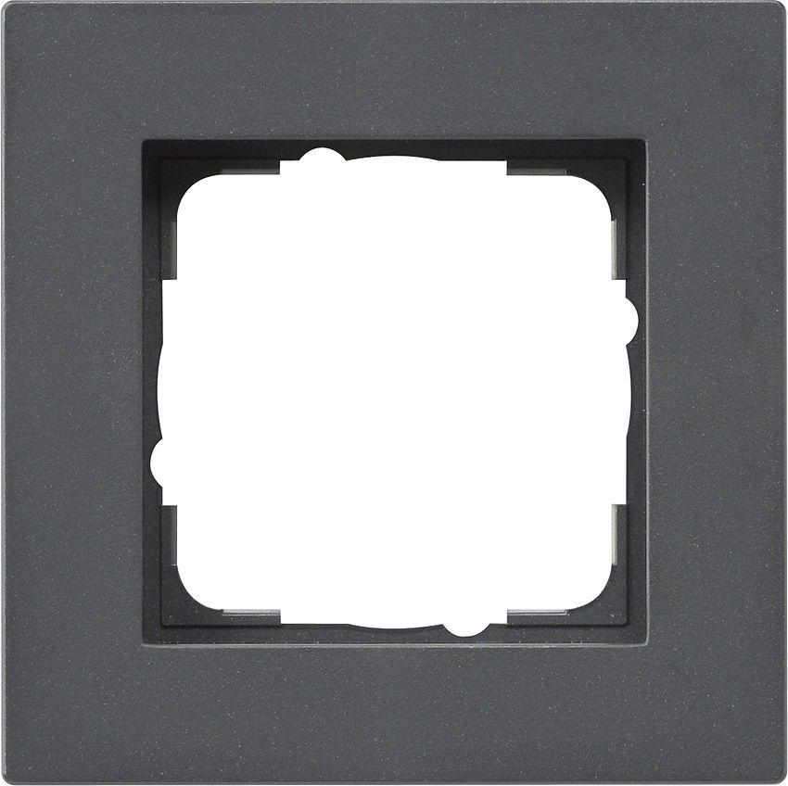Eigenschaften
GTIN:
4010337021278
HAN:
0211235
Farbton
anthrazit
Werkstoff
Kunststoff, Thermoplast
Befestigungsart
Klemmbefestigung
Montagerichtung
horizontal und vertikal
Schutzart (IP)
IP20
Anzahl der Einheiten
1,00
Anzahl der Einheiten horizontal
1,00
Anzahl der Einheiten vertikal
1,00
Farbausprägung
Anthrazit
Geeignet für Unterputz-Installation
ja

